TRƯỜNG ĐẠI HỌC AN GIANG
KHOA CÔNG NGHỆ THÔNG TIN



BÁO CÁO ĐỒ ÁN

Chuyên đề Python (COS525)

XÂY DỰNG ỨNG DỤNG QUẢN LÝ SINH VIÊN
VỚI PYTHON, TKINTER VÀ MYSQL

Giảng viên hướng dẫn: Ths. Nguyễn Ngọc Minh
Sinh viên thực hiện:

DPM245451-PHAN THANH LỢI-DH25PM-NHÓM 4-TỔ 1
DPM245533-NGUYỄN QUỐC HUY-DH25PM-NHÓM 4-TỔ 1

AN GIANG, 11-2025

Phụ Lục
1. Đặt vấn đề 1
1.1 Tính cần thiết của đề tài 1
1.2 Mục tiêu nghiên cứu 1
2. Tổng quan và cơ sở lý thuyết 2
2.1. Vấn đề, bài toán và lịch sử giải quyết 2
2.2. Cơ sở lý thuyết 2
2.2.1 Giới thiệu về Ngôn ngữ lập trình Python 2
2.2.2 Giới thiệu về Thư viện Tkinter 3
2.2.3 Giới thiệu về My SQL 4
2.2. Phạm vi của đề tài 4
2.3. Phương pháp nghiên cứu 5
2.4. Cơ sở lý thuyết 5
3. Kết quả đạt được và Demo Code 5
3.1 Giao diện quản lý sinh viên 6
3.2. Chức năng Quản lý thông tin (Thêm) 7
3.5. Chức năng tìm kiếm 8
3.6. Chức năng lọc theo lớp 9
3.7. Chức năng lọc theo khoa 10
4. Viết code ứng dụng với Tkinter + MySQL 10
4.1. Gọi thư viện Tkinter vào chương trình 10
4.2. Gọi thêm các thư viện cần thiết cho GUI, xử lý dữ liệu, kết nối cơ sở dữ liệu 10
4.3. Hàm kết nối cơ sở dữ liệu MySQL 11
4.4. Hàm canh giữa màn hình ứng dụng 11
4.5. Hàm tạo cửa sổ chính 11
4.6. Hàm tùy chỉnh giao diện (màu, kích thước) 11
4.7. Hàm tiêu đề quản lý sinh viên 12
4.8. Hàm nhập thông tin sinh viên 13
4.9. Hàm tạo bộ lọc, tìm kiếm 14
4.10. Hàm hiển thị danh sách sinh viên 15
4.11. Hàm xóa dữ liệu đã nhập 15
4.12. Hàm tải dữ liệu lên bảng (có lọc) 16
4.13. Hàm thêm sinh viên 16
4.14. Hàm chọn dữ liệu để chỉnh sửa 17
4.16. Hàm xóa sinh viên 19
4.17. Hàm chức năng (tìm kiếm, thoát chương trình) 20
4.18. Hàm tạo nút chức năng 20
4.19. Hàm chạy chương trình 21

Danh sách hình

Hình 1. Giao diện quản lý sinh viên 6
Hình 2. Thêm thông tin sinh viên 7
Hình 3. Xóa thông tin sinh viên 7
Hình 4. Sửa thông tin sinh viên 8
Hình 5. Chức năng tìm kiếm sinh viên 9
Hình 6. Chức năng lọc theo lớp 9
Hình 7. Chức năng lọc theo khoa 10

Đặt vấn đề

1.1 Tính cần thiết của đề tài
Cùng với sự phát triển của công nghệ thông tin và sự xâm nhập của internet vào các lĩnh vực trong đời sống xã hội thì việc sử dụng máy tính trong công tác quản lý đã trở thành một yêu cầu cấp bách, nó là một trong những yếu tố không thể thiếu nhằm nâng cao chất lượng trong công tác quản lý.
Trong lĩnh vực quản lý, giảng viên thường gặp khó khăn trong việc điều chỉnh, bổ sung sinh viên. Bên cạnh đó việc tìm kiếm mất nhiều thời gian và độ chính xác kém. Do đó việc tin học hóa các hoạt động trong trường đại học ngày càng trở nên cấp bách.
Giải pháp tốt nhất là tìm một phần mềm thích hợp, thông minh và tiện lợi. Phần mềm quản lý sinh viên hoàn toàn có khả năng giải quyết những vấn đề đó một cách toàn vẹn, mang lại hiệu quả tuyệt vời cho ngành giáo dục hiện nay.

1.2 Mục tiêu nghiên cứu
Quản lý sinh viên là quản lý các hoạt động của sinh viên trong trường đại học, quản lý quá trình học tập, quản lý hồ sơ của sinh viên và kiểm soát lịch học, việc học tập tại trường của sinh viên. Xây dựng phần mềm quản lý sinh viên giúp giảng viên dễ dàng tìm kiếm, thêm, sửa, xóa, mã số sinh viên, ngày sinh, họ và tên, giới tính, lớp, khoa.
Kiến thức và kỹ năng, sinh viên cần có kiển thức về ngôn ngữ lập trình Python, thư viện thiết kế giao diện người dùng (GUI) Tkinter. Bên cạnh đó cần nắm vũng kiến thức về kiến trúc phần mềm kết nối cơ sở dữ liệu, hiểu rõ cấu trúc hoạt động của hệ quản trị cơ sở dữ liệu MySQL để thiết kết và chuẩn hóa dữ liệu nhằm đảm bảo tính toàn vẹn, an toàn thông tin khi lưu trữ.
Sản phẩm đầu ra, xây dựng thành công phần mềm “Quản Lý Sinh Viên” hoạt động trên hệ điều hành Windows. Ứng dụng sẽ thực hiện tốt các chức năng quản lý cốt lõi (CRUD) bao gồm các thao tác thêm mới, lưu, sửa, xóa, tìm kiếm, hiển thị danh sách sinh viên. Bên cạnh đó còn có các chức năng nâng cao như tìm kiếm, lọc lớp, lọc khoa, giúp dễ dàng và thuận tiện nhất cho giảng viên và nhà trường trong quá trình quản lý sinh viên.

Tổng quan và cơ sở lý thuyết

2.1. Vấn đề, bài toán và lịch sử giải quyết
Quản lý sinh viên là một trong những công việc trọng tâm của các trường đại học, nhằm theo dõi quá trình học tập, thông tin cá nhân, kết quả rèn luyện và tình trạng học vụ của mỗi sinh viên. Quản lý sinh viên đòi hỏi hệ thống lưu trữ thông tin phải đầy đủ, chính xác, dễ kiểm soát và cho phép truy xuất nhanh chóng khi cần thiết. Không chỉ dừng lại ở việc ghi nhận dữ liệu, công tác quản lý còn phải hỗ trợ thống kê, tìm kiếm, cập nhật, phân loại sinh viên theo lớp, khoa, khóa học và nhiều thuộc tính khác.
Trong giai đoạn đầu, việc quản lý sinh viên chủ yếu được thực hiện bằng hồ sơ giấy, sổ theo dõi và bản ghi chép thủ công. Phương pháp này tuy đơn giản nhưng tiềm ẩn nhiều hạn chế: dữ liệu dễ thất lạc, khó bảo quản, khó chỉnh sửa khi phát sinh sai sót, và việc thống kê trở nên mất nhiều thời gian, đặc biệt khi số lượng sinh viên tăng cao theo từng năm học.
Bên cạnh đó với sự phát triển của tin học, các trường học bắt đầu chuyển sang quản lý bằng Excel hoặc các bảng tính điện tử. Đây là bước tiến quan trọng, giúp việc lưu trữ và xử lý dữ liệu linh hoạt hơn so với phương pháp thủ công. Tuy nhiên, Excel vẫn tồn tại những bất cập như dễ bị trùng lặp dữ liệu, khó kiểm soát lỗi khi file lớn, khả năng bảo mật thấp và không phù hợp với nhu cầu đa người dùng hoặc mở rộng lâu dài. Để khắc phục những hạn chế trên, giải pháp xây dựng phần mềm quản lý sinh viên được đặt ra như một hướng tiếp cận hiệu quả hơn. Việc ứng dụng công nghệ lập trình và hệ quản trị cơ sở dữ liệu giúp tự động hóa nhiều thao tác vốn được thao tác thủ công trước đây. Sử dụng ngôn ngữ lập trình Python kết hợp với MySQL, SQL Server, cho phép hệ thống hóa dữ liệu, tăng tốc độ truy xuất, đảm bảo tính chính xác và dễ dàng mở rộng thêm chức năng khi nhu cầu phát sinh.
Như vậy, lịch sử giải quyết bài toán quản lý sinh viên có thể xem như quá trình chuyển đổi từ thủ công → bảng tính → phần mềm chuyên nghiệp, phản ánh xu thế tất yếu của chuyển đổi số trong giáo dục. Việc xây dựng hệ thống quản lý bằng Python và MySQL là bước tiếp theo nhằm tối ưu hóa quy trình, nâng cao hiệu quả quản trị và đáp ứng nhu cầu hiện đại hóa công tác giáo dục hiện nay.

2.2. Cơ sở lý thuyết

2.2.1 Giới thiệu về Ngôn ngữ lập trình Python
Python là một trong những ngôn ngữ lập trình phổ biến và được sử dụng rộng rãi nhất hiện nay nhờ cú pháp đơn giản, dễ đọc và dễ học đối với cả người bắt đầu lẫn lập trình viên chuyên nghiệp. Python được tạo ra bởi Guido van Rossum và ra mắt lần đầu vào năm 1991 với định hướng trở thành ngôn ngữ có cấu trúc rõ ràng, phát triển nhanh, hỗ trợ đa mô hình lập trình như lập trình hướng đối tượng, lập trình hàm và lập trình thủ tục.
Một ưu điểm nổi bật của Python là sở hữu thư viện phong phú và cộng đồng phát triển lớn mạnh, giúp người dùng dễ dàng tích hợp nhiều tính năng mà không cần xây dựng lại từ đầu. Python phù hợp cho đa dạng lĩnh vực như khoa học dữ liệu, trí tuệ nhân tạo (AI), phân tích dữ liệu, web, tự động hóa, lập trình ứng dụng desktop, xử lý ảnh – video, và thậm chí được dùng trong các hệ thống lớn của Google, Facebook hay NASA.
Python còn hỗ trợ khả năng tương thích cao với nhiều nền tảng, chạy tốt trên Windows, Linux và macOS. Nhờ sự linh hoạt và dễ mở rộng này, Python đã trở thành một lựa chọn tối ưu cho các dự án cần tốc độ phát triển nhanh, dễ bảo trì mã nguồn và có khả năng mở rộng trong tương lai. Trong đề tài quản lý sinh viên, Python đóng vai trò là ngôn ngữ chính để xây dựng giao diện, xử lý chức năng và kết nối với cơ sở dữ liệu, đảm bảo hệ thống hoạt động mượt mà, trực quan và dễ sử dụng.
Các chức năng nổi bật của Python
+ Xử lý dữ liệu và tính toán
+ Phát triển ứng dụng desktop
+ Phát triển web
+ Tự động hóa
+ Phát triển trí tuệ nhân tạo
+ Kết nối với cơ sở dữ liệu

2.2.2 Giới thiệu về Thư viện Tkinter
Tkinter là thư viện giao diện đồ họa (GUI) mặc định của Python, cho phép tạo ra các cửa sổ ứng dụng, nút bấm, ô nhập liệu, menu, bảng dữ liệu và nhiều thành phần trực quan khác. Thư viện này được tích hợp sẵn trong Python nên dễ sử dụng, không cần cài đặt phức tạp và rất phù hợp để phát triển các phần mềm desktop nhỏ đến trung bình. Nhờ cú pháp đơn giản, dễ mở rộng và khả năng tùy chỉnh linh hoạt, Tkinter giúp người lập trình xây dựng giao diện thân thiện với người dùng, phù hợp cho các ứng dụng như phần mềm quản lý sinh viên.
Các chức năng nổi bật của Tkinter
+ Hỗ trợ đầy đủ các thành phần giao diện như treeview, entry, menu…
+ Cho phép thiết kế form nhập dữ liệu, bảng hiển thị, tìm kiếm – lọc thông tin một cách trực quan.
+ Có thể kết hợp dễ dàng với CSDL (MySQL, SQL Server) để tạo ứng dụng quản lý.
+ Hỗ trợ tạo hộp thoại thông báo, xác nhận (messagebox) giúp tương tác với người dùng thuận tiện.
+ Cung cấp khả năng tùy chỉnh màu sắc, font chữ, kích thước, giúp giao diện đẹp và dễ dùng
+ Cho phép mở rộng và tích hợp nhiều module khác nhau để xây dựng phần mềm quy mô lớn.

2.2.3 Giới thiệu về My SQL
MySQL là một hệ quản trị cơ sở dữ liệu quan hệ (RDBMS) phổ biến, hoạt động dựa trên ngôn ngữ truy vấn SQL để lưu trữ, quản lý và xử lý dữ liệu một cách có hệ thống. MySQL được đánh giá cao nhờ tốc độ truy vấn nhanh, khả năng mở rộng tốt, bảo mật ổn định và hoàn toàn miễn phí ở phiên bản cộng đồng. MySQL thường được sử dụng trong các ứng dụng quản lý thông tin, website, hệ thống doanh nghiệp cũng như trong các dự án học thuật. Trong đề tài quản lý sinh viên, MySQL giúp lưu trữ dữ liệu tập trung, tránh trùng lặp và dễ dàng truy xuất, cập nhật thông tin sinh viên khi cần thiết.
Các chức năng nổi bật của My SQL
+ Hỗ trợ truy vấn, thêm, sửa, xóa dữ liệu nhanh chóng bằng SQL.
+ Quản lý dữ liệu theo bảng – dòng – cột, đảm bảo cấu trúc rõ ràng và dễ kiểm soát.
+ Hỗ trợ ràng buộc khóa chính, khóa ngoại giúp tránh trùng lặp và đảm bảo tính toàn vẹn dữ liệu.
+ Có khả năng tìm kiếm, lọc, thống kê dữ liệu linh hoạt và hiệu quả.
+ Hoạt động tốt với ứng dụng nhiều người truy cập đồng thời, thích hợp cho hệ thống lớn.
+ Cho phép sao lưu – phục hồi dữ liệu, đảm bảo an toàn thông tin khi có sự cố.

2.2. Phạm vi của đề tài
Phần mềm “Quản Lý Sinh Viên” được nghiên cứu để sử dụng trong trường đại học, bao gồm các chức năng thêm, lưu, sửa, xóa, tìm kiếm, các thông tin cơ bản của sinh viên như, mã số sinh viên, họ và tên sinh viên, lớp, khoa, giới tính và ngày sinh, bên cạnh đó thì còn có các chức năng nâng cao như lọc lớp, lọc khoa, tìm kiếm một cách nhanh chóng và dễ dàng.

2.3. Phương pháp nghiên cứu
Phần mềm “Quản Lý Sinh Viên” sử dụng ngôn ngữ Python và hệ quản trị cơ sở dữ liệu My SQL. Đầu tiên tiến hành tìm hiểu cơ sở lý thuyết về Python, thư viện Tkinter, MySQL và các kỹ thuật kết nối Python với My SQL thông qua thư viện mysql-connector. Phân tích và thiết kế cơ sở dữ liệu và kết nối ràng buộc khóa chính, khóa phụ để đảm bảo toàn vẹn dữ liệu.
Dựa vào cơ sở lý thuyết đã có, xây dựng chương trình bằng Python với giao diện Tkinter với các chức năng thêm, lưu, sửa, xóa, tìm kiếm, và thống kê sinh viên dựa trên câu lệnh kết nối đến My SQL. Dữ liệu được lưu trữ, truy xuất trực tiếp trên My SQL, python đảm bảo xử lý logic, hiển thị giao diện người dùng. Hệ thống được kiểm thử với mẫu, được đánh giá khả năng lưu trữ và truy xuất dữ liệu, sản phẩm cuối cùng sẽ được nhận xét, đánh giá để hoàn thiện hơn trong tương lai.

2.4. Cơ sở lý thuyết
Để xây dựng phần mềm quản lý sinh viên, ta sẽ dựa trên các cơ sở lý thuyết liên quan đến lập trình, cơ sở dữ liệu và mô hình thiết kế hệ thống. Trước hết, Python được lựa chọn làm ngôn ngữ phát triển bởi cấu trúc lệnh rõ ràng, cú pháp đơn giản và khả năng hỗ trợ đa mô hình lập trình. Thư viện Tkinter là cơ sở giúp xây dựng giao diện người dùng (GUI), cho phép tạo các thành phần trực quan như nút bấm, ô nhập liệu, bảng hiển thị dữ liệu và các hộp thoại xử lý tương tác.
MySQL được sử dụng như nền tảng lưu trữ và xử lý dữ liệu theo mô hình quan hệ, đảm bảo dữ liệu có cấu trúc, dễ truy vấn và dễ mở rộng. Các khái niệm cơ sở dữ liệu quan trọng như bảng, khóa chính, khóa ngoại, quan hệ giữa các bảng và các câu lệnh SQL (SELECT, INSERT, UPDATE, DELETE) đóng vai trò nền tảng trong việc xây dựng chức năng quản lý sinh viên. Việc kết nối Python với MySQL được thực hiện thông qua thư viện mysql-connector, cho phép chương trình gửi truy vấn SQL trực tiếp đến hệ quản trị cơ sở dữ liệu.
Hơn hết đề tài còn dựa trên cơ sở lý thuyết về phân tích hệ thống, mô hình hóa dữ liệu và thiết kế chức năng ứng dụng. Quá trình xây dựng phần mềm bao gồm phân tích yêu cầu, thiết kế cơ sở dữ liệu, thiết kế giao diện, lập trình xử lý và kiểm thử chương trình. Các kiến thức này là nền tảng giúp hệ thống hoạt động ổn định, đảm bảo tính chính xác, tính toàn vẹn của dữ liệu và tạo trải nghiệm sử dụng hiệu quả cho người dùng.

Kết quả đạt được và Demo Code
Sau quá trình nghiên cứu và xây dựng, đề tài hoàn thành một phần mềm quản lý sinh viên có khả năng lưu trữ, thêm, sửa, xóa và tìm kiếm thông tin sinh viên trực tiếp trên cơ sở dữ liệu MySQL. Ứng dụng được xây dựng bằng Python và Tkinter giúp thao tác dễ dàng, giao diện thân thiện, dữ liệu được quản lý tập trung và truy xuất nhanh chóng. Hệ thống hoạt động ổn định, đáp ứng tốt mục tiêu đề ra ban đầu.

3.1 Giao diện quản lý sinh viên
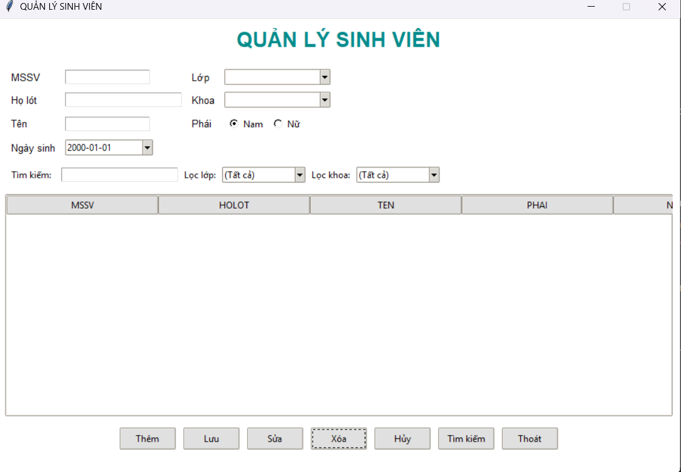
Hình 1. Giao diện quản lý sinh viên
Giao diện của phần mềm “Quản Lý Sinh Viên” với các chức năng cơ bản mà một phần mềm quản lý sinh viên nên có như sau. Cho phép nhập: mã số sinh viên, họ lót, tên, lớp, khoa, ngày sinh. Cho phép thao tác với dữ liệu với các nút thêm, lưu, sửa, xóa, hủy, tìm kiếm, thoát. Các chức năng nâng cao như, lọc theo lớp, lọc theo khoa.

3.2. Chức năng Quản lý thông tin (Thêm)
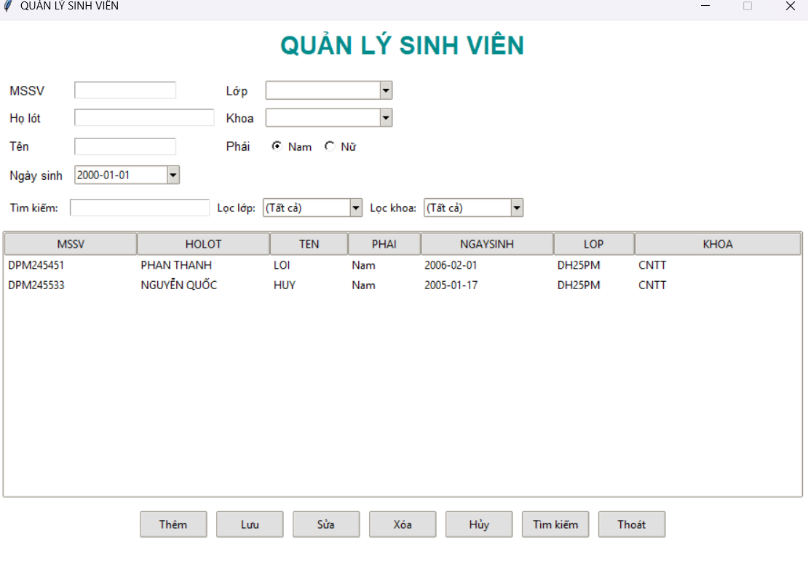
Hình 2. Thêm thông tin sinh viên
Nhập thông tin sinh viên vào và nhấn nút thêm, thông tin của sinh viên đã được lưu vào cơ sở dữ liệu trên My SQL

3.3 Chức năng quản lý thông tin (Xóa)

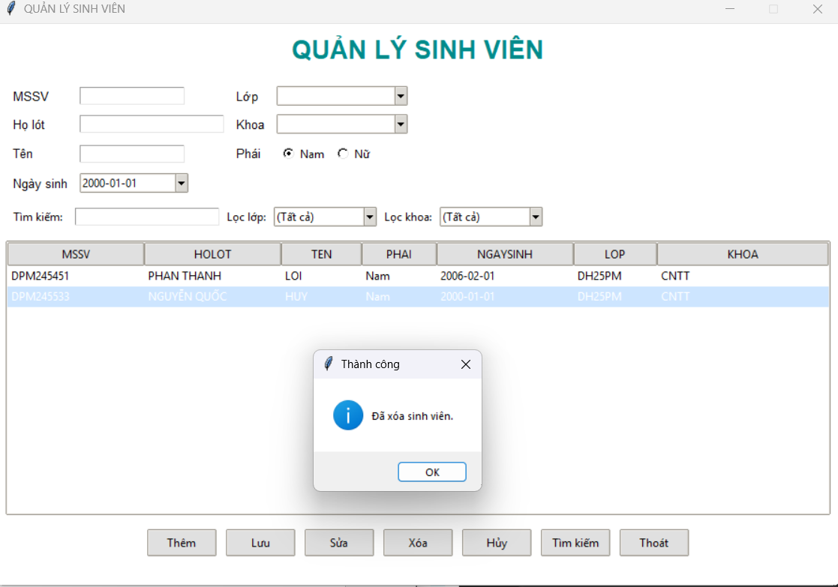

Hình 3. Xóa thông tin sinh viên
Nhấn vào thông tin sinh viên cần xóa và nhấn nút chức năng xóa để xóa sinh viên ra khỏi cơ sở dữ liệu My SQL.

3.4. Chức năng quản lý thông tin ( sửa)

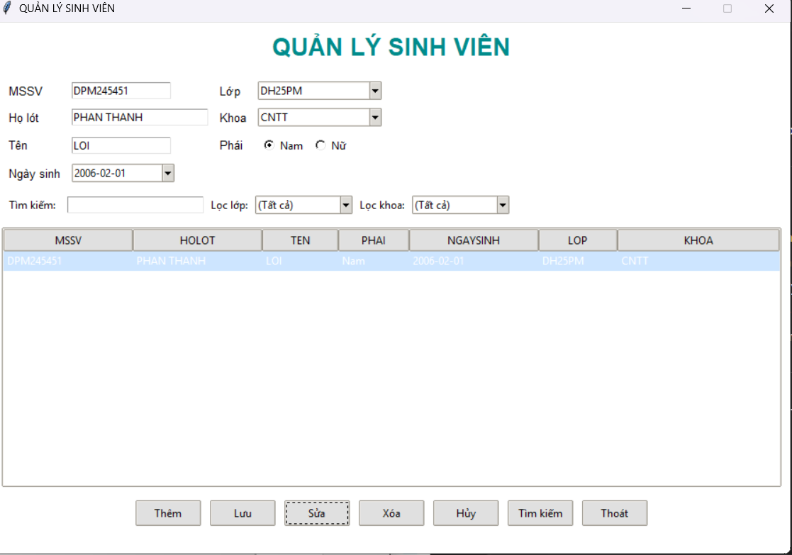
Hình 4. Sửa thông tin sinh viên
Bấm vào nút chức năng sửa và cơ sở dữ liệu cho phép sửa dữ liệu đã có trên My SQL.

3.5. Chức năng tìm kiếm

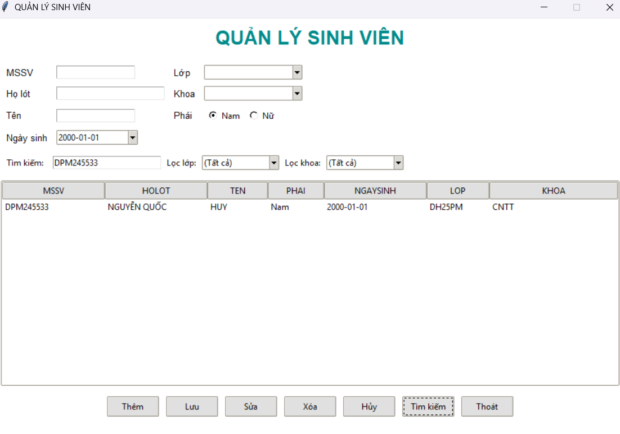
Hình 5. Chức năng tìm kiếm sinh viên
Nhập mã số sinh viên vào ô tìm kiếm và nhấn vào nút chức năng để tìm kiếm mã số sinh viên dựa trên cơ sở dữ liệu My SQL có sẳn.

3.6. Chức năng lọc theo lớp
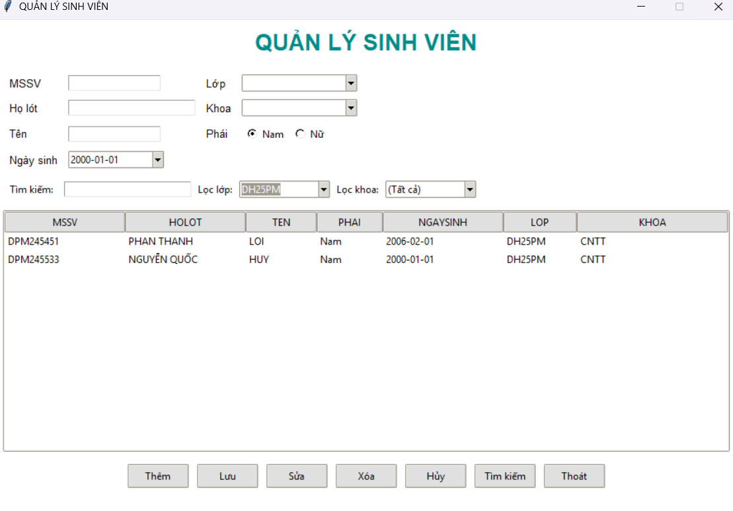
Hình 6. Chức năng lọc theo lớp
Nhấn vào nút chức năng lọc lớp, cơ sở dữ liệu đã lọc được theo lớp dựa trên dữ liệu đã có từ My SQL.

3.7. Chức năng lọc theo khoa
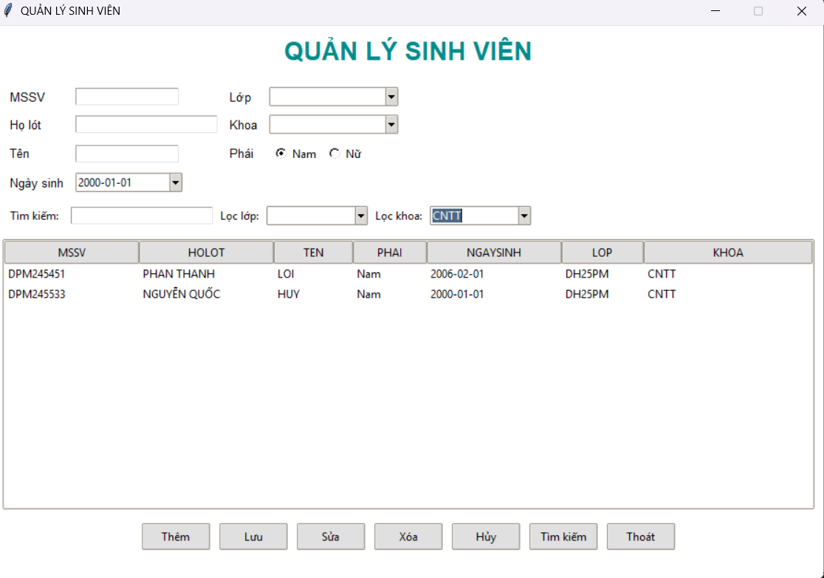
Hình 7. Chức năng lọc theo khoa
Nhấp vào lọc khoa, cơ sở dữ liệu đã tìm kiếm theo khoa dựa trên cơ sở dữ liệu My SQL.

Viết code ứng dụng với Tkinter + MySQL
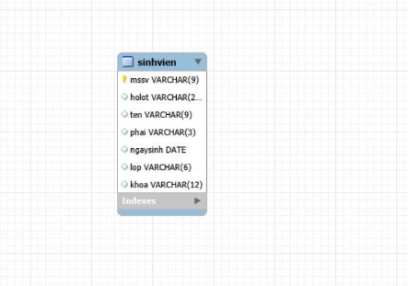
Bảng ERD cơ sở dữ liệu QLSV My SQL và code My SQL

CREATE DATABASE QLSV
CHARACTER SET utf8mb4
COLLATE utf8mb4_unicode_ci;

USE QLSV;

CREATE TABLE sinhvien (
mssv VARCHAR(9) PRIMARY KEY,
holot VARCHAR(20),
ten VARCHAR(9),
phai VARCHAR(3),
ngaysinh DATE,
lop VARCHAR(6),
khoa VARCHAR(12)
);

drop table sinhvien;

4.1. Gọi thư viện Tkinter vào chương trình

import tkinter as tk #khai bao thu vien tkinter

4.2. Gọi thêm các thư viện cần thiết cho GUI, xử lý dữ liệu, kết nối cơ sở dữ liệu
from tkinter import ttk, messagebox
from tkcalendar import DateEntry
import mysql.connector

4.3. Hàm kết nối cơ sở dữ liệu MySQL
def connect_db():
try:
conn = mysql.connector.connect(
host="localhost",
user="root",
password="0404",
database="QLSV"
)
return conn
except Exception as e:
messagebox.showerror("Lỗi kết nối", f"Không kết nối được MySQL:\n{e}")
print("Lỗi kết nối MySQL:", e)
return None

4.4. Hàm canh giữa màn hình ứng dụng

def center_window(win, w=900, h=600):
win.update_idletasks()
ws = win.winfo_screenwidth()
hs = win.winfo_screenheight()
x = (ws // 2) - (w // 2)
y = (hs // 2) - (h // 2)
win.geometry(f"{w}x{h}+{x}+{y}")

4.5. Hàm tạo cửa sổ chính
root = tk.Tk()
root.title("QUẢN LÝ SINH VIÊN")
root.configure(bg="white")
center_window(root, 900, 600)
root.resizable(False, False)

4.6. Hàm tùy chỉnh giao diện (màu, kích thước)

root = tk.Tk()
root.title("QUẢN LÝ SINH VIÊN")
root.configure(bg="white")
center_window(root, 900, 600)
root.resizable(False, False)

style = ttk.Style()
style.theme_use("clam")

style.configure(
"Treeview",
background="white",
foreground="black",
fieldbackground="white",
rowheight=22
)
style.configure(
"Treeview.Heading",
background="#e0e0e0",
foreground="black"
)
style.map("Treeview", background=[("selected", "#cde5ff")])

style.configure(
"TButton",
padding=4,
background="#e0e0e0",
foreground="black"
)
style.map(
"TButton",
background=[("active", "#d0d0d0")]
)

4.7. Hàm tiêu đề quản lý sinh viên

lbl_title = tk.Label(
root,
text="QUẢN LÝ SINH VIÊN",
font=("Arial", 20, "bold"),
bg="white",
fg="#008b8b"
)
lbl_title.pack(pady=10)

4.8. Hàm nhập thông tin sinh viên

frame_info = tk.Frame(root, bg="white")
frame_info.pack(pady=5, padx=10, fill="x")

def create_label(text, row, col):
lbl = tk.Label(
frame_info,
text=text,
bg="white",
fg="black",
font=("Arial", 10)
)
lbl.grid(row=row, column=col, padx=5, pady=4, sticky="w")
return lbl

create_label("MSSV", 0, 0)
entry_mssv = tk.Entry(frame_info, width=18, bg="white", fg="black", insertbackground="black")
entry_mssv.grid(row=0, column=1, padx=5, pady=4, sticky="w")

create_label("Lớp", 0, 2)
cbb_lop = ttk.Combobox(
frame_info,
values=["DH25PM", "DH25TH", "DH25T", "DH24PM", "DH24TH"],
width=20
)
cbb_lop.grid(row=0, column=3, padx=5, pady=4, sticky="w")

create_label("Họ lót", 1, 0)
entry_holot = tk.Entry(frame_info, width=25, bg="white", fg="black", insertbackground="black")
entry_holot.grid(row=1, column=1, padx=5, pady=4, sticky="w")

create_label("Khoa", 1, 2)
cbb_khoa = ttk.Combobox(
frame_info,
values=["CNTT", "Kinh tế", "Sư phạm", "Nông nghiệp", "Ngoại ngữ"],
width=20
)
cbb_khoa.grid(row=1, column=3, padx=5, pady=4, sticky="w")

create_label("Tên", 2, 0)
entry_ten = tk.Entry(frame_info, width=18, bg="white", fg="black", insertbackground="black")
entry_ten.grid(row=2, column=1, padx=5, pady=4, sticky="w")

create_label("Phái", 2, 2)
gender_var = tk.StringVar(value="Nam")

frame_gender = tk.Frame(frame_info, bg="white")
frame_gender.grid(row=2, column=3, padx=5, pady=4, sticky="w")

tk.Radiobutton(
frame_gender, text="Nam", variable=gender_var, value="Nam",
bg="white", fg="black", selectcolor="white"
).pack(side="left", padx=2)

tk.Radiobutton(
frame_gender, text="Nữ", variable=gender_var, value="Nữ",
bg="white", fg="black", selectcolor="white"
).pack(side="left", padx=2)

create_label("Ngày sinh", 3, 0)
date_ngaysinh = DateEntry(
frame_info,
width=16,
background="white",
foreground="black",
borderwidth=1,
date_pattern="yyyy-mm-dd"
)
date_ngaysinh.grid(row=3, column=1, padx=5, pady=4, sticky="w")

4.9. Hàm tạo bộ lọc, tìm kiếm

frame_filter = tk.Frame(root, bg="white")
frame_filter.pack(pady=5, padx=10, fill="x")

tk.Label(frame_filter, text="Tìm kiếm:", bg="white", fg="black").grid(row=0, column=0, padx=5)
entry_search = tk.Entry(frame_filter, width=25, bg="white", fg="black", insertbackground="black")
entry_search.grid(row=0, column=1, padx=5)

tk.Label(frame_filter, text="Lọc lớp:", bg="white", fg="black").grid(row=0, column=2)
cbb_loc_lop = ttk.Combobox(frame_filter, values=["(Tất cả)", "DH25PM", "DH25TH", "DH25T", "DH24PM"], width=15)
cbb_loc_lop.set("(Tất cả)")
cbb_loc_lop.grid(row=0, column=3, padx=5)

tk.Label(frame_filter, text="Lọc khoa:", bg="white", fg="black").grid(row=0, column=4)
cbb_loc_khoa = ttk.Combobox(frame_filter, values=["(Tất cả)", "CNTT", "Kinh tế", "Sư phạm", "Nông nghiệp"], width=15)
cbb_loc_khoa.set("(Tất cả)")
cbb_loc_khoa.grid(row=0, column=5, padx=5)

4.10. Hàm hiển thị danh sách sinh viên

columns = ("mssv", "holot", "ten", "phai", "ngaysinh", "lop", "khoa")
tree = ttk.Treeview(root, columns=columns, show="headings", height=12)

for col in columns:
tree.heading(col, text=col.upper())
tree.pack(padx=10, pady=10, fill="both")

4.11. Hàm xóa dữ liệu đã nhập

def clear_input():
entry_mssv.delete(0, tk.END)
entry_holot.delete(0, tk.END)
entry_ten.delete(0, tk.END)
gender_var.set("Nam")
cbb_lop.set("")
cbb_khoa.set("")
entry_search.delete(0, tk.END)
date_ngaysinh.set_date("2000-01-01")

4.12. Hàm tải dữ liệu lên bảng (có lọc)
def load_data(keyword=None, lop=None, khoa=None):
for row in tree.get_children():
tree.delete(row)

conn = connect_db()
if not conn:
return
cur = conn.cursor()

query = "SELECT * FROM sinhvien WHERE 1=1"
params = []

if keyword:
query += " AND (mssv LIKE %s OR holot LIKE %s OR ten LIKE %s)"
k = "%" + keyword + "%"
params.extend([k, k, k])

if lop and lop != "(Tất cả)":
query += " AND lop=%s"
params.append(lop)

if khoa and khoa != "(Tất cả)":
query += " AND khoa=%s"
params.append(khoa)

cur.execute(query, params)

for row in cur.fetchall():
tree.insert("", tk.END, values=row)

conn.close()

4.13. Hàm thêm sinh viên
def them_sv():
mssv = entry_mssv.get().strip()
holot = entry_holot.get().strip()
ten = entry_ten.get().strip()
lop = cbb_lop.get().strip()
khoa = cbb_khoa.get().strip()

if not mssv or not holot or not ten or not lop or not khoa:
messagebox.showwarning("Thiếu dữ liệu", "Vui lòng nhập đầy đủ thông tin sinh viên.")
return

conn = connect_db()
if not conn:
messagebox.showerror("Lỗi", "Không thể kết nối đến cơ sở dữ liệu.")
return

try:
cur = conn.cursor()
cur.execute(
"INSERT INTO sinhvien VALUES (%s,%s,%s,%s,%s,%s,%s)",
(
mssv,
holot,
ten,
gender_var.get(),
date_ngaysinh.get(),
lop,
khoa
)
)
conn.commit()
messagebox.showinfo("Thành công", "Thêm sinh viên thành công.")
load_data()
clear_input()
except Exception as e:
messagebox.showerror("Lỗi thêm", f"Không thể thêm sinh viên:\n{e}")
print("Lỗi thêm:", e)
finally:
conn.close()

4.14. Hàm chọn dữ liệu để chỉnh sửa
ef sua_sv():
selected = tree.selection()
if not selected:
messagebox.showwarning("Chưa chọn", "Hãy chọn sinh viên cần sửa.")
return

values = tree.item(selected[0])["values"]

entry_mssv.delete(0, tk.END)
entry_mssv.insert(0, values[0])

entry_holot.delete(0, tk.END)
entry_holot.insert(0, values[1])

entry_ten.delete(0, tk.END)
entry_ten.insert(0, values[2])

gender_var.set(values[3])
date_ngaysinh.set_date(values[4])
cbb_lop.set(values[5])
cbb_khoa.set(values[6])

4.15. Hàm lưu sinh viên sau khi sửa
def luu_sv():
mssv = entry_mssv.get().strip()
if not mssv:
messagebox.showwarning("Thiếu dữ liệu", "Chưa có MSSV để lưu (vui lòng chọn hoặc nhập lại).")
return

conn = connect_db()
if not conn:
messagebox.showerror("Lỗi", "Không thể kết nối đến cơ sở dữ liệu.")
return
try:
cur = conn.cursor()
cur.execute(
"""
UPDATE sinhvien
SET holot=%s, ten=%s, phai=%s, ngaysinh=%s, lop=%s, khoa=%s
WHERE mssv=%s
""",
(
entry_holot.get(),
entry_ten.get(),
gender_var.get(),
date_ngaysinh.get(),
cbb_lop.get(),
cbb_khoa.get(),
mssv
)
)
conn.commit()
if cur.rowcount == 0:
messagebox.showwarning("Không tìm thấy", "Không tìm thấy sinh viên với MSSV đã nhập.")
else:
messagebox.showinfo("Thành công", "Đã lưu thông tin sinh viên.")
load_data()
clear_input()
except Exception as e:
messagebox.showerror("Lỗi lưu", f"Không thể lưu thông tin sinh viên:\n{e}")
print("Lỗi lưu:", e)
finally:
conn.close()

4.16. Hàm xóa sinh viên
def xoa_sv():
selected = tree.selection()
if not selected:
messagebox.showwarning("Chưa chọn", "Hãy chọn sinh viên cần xóa.")
return

mssv = tree.item(selected[0])["values"][0]

confirm = messagebox.askyesno(
"Xác nhận xóa",
f"Bạn có chắc chắn muốn xóa sinh viên có MSSV: {mssv} không?"
)
if not confirm:
return

conn = connect_db()
if not conn:
messagebox.showerror("Lỗi", "Không thể kết nối đến cơ sở dữ liệu.")
return

try:
cur = conn.cursor()
cur.execute("DELETE FROM sinhvien WHERE mssv=%s", (mssv,))
conn.commit()
if cur.rowcount == 0:
messagebox.showwarning("Không tìm thấy", "Không tìm thấy sinh viên để xóa.")
else:
messagebox.showinfo("Thành công", "Đã xóa sinh viên.")
load_data()
clear_input()
except Exception as e:
messagebox.showerror("Lỗi xóa", f"Không thể xóa sinh viên:\n{e}")
print("Lỗi xóa:", e)
finally:
conn.close()

4.17. Hàm chức năng (tìm kiếm, thoát chương trình)
def tim_kiem():
load_data(
keyword=entry_search.get(),
lop=cbb_loc_lop.get(),
khoa=cbb_loc_khoa.get()
)

def thoat_ung_dung():
if messagebox.askokcancel("Thoát", "Bạn có chắc chắn muốn thoát chương trình?"):
root.destroy()

4.18. Hàm tạo nút chức năng
frame_btn = tk.Frame(root, bg="white")
frame_btn.pack(pady=5)

ttk.Button(frame_btn, text="Thêm", width=10, command=them_sv).grid(row=0, column=0, padx=5)
ttk.Button(frame_btn, text="Lưu", width=10, command=luu_sv).grid(row=0, column=1, padx=5)
ttk.Button(frame_btn, text="Sửa", width=10, command=sua_sv).grid(row=0, column=2, padx=5)
ttk.Button(frame_btn, text="Xóa", width=10, command=xoa_sv).grid(row=0, column=3, padx=5)
ttk.Button(frame_btn, text="Hủy", width=10, command=clear_input).grid(row=0, column=4, padx=5)
ttk.Button(frame_btn, text="Tìm kiếm", width=10, command=tim_kiem).grid(row=0, column=5, padx=5)
ttk.Button(frame_btn, text="Thoát", width=10, command=thoat_ung_dung).grid(row=0, column=6, padx=5)

cbb_loc_lop.bind("<<ComboboxSelected>>", lambda e: tim_kiem())
cbb_loc_khoa.bind("<<ComboboxSelected>>", lambda e: tim_kiem())

4.19. Hàm chạy chương trình
load_data()
root.mainloop()

Tài liệu tham khảo
- Giáo trình “Lập trình Python cơ bản” – Khoa CNTT, Đại học An Giang.

